Sprememba povezave na spletnih aplikacijah (connection string)

Iskanje Internet Information Servica (IIS).
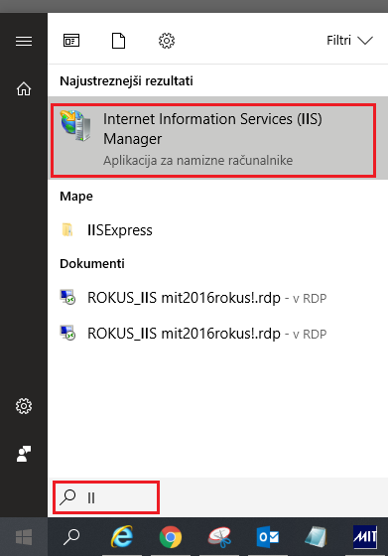

Iskanje skozi nadzorno ploščo
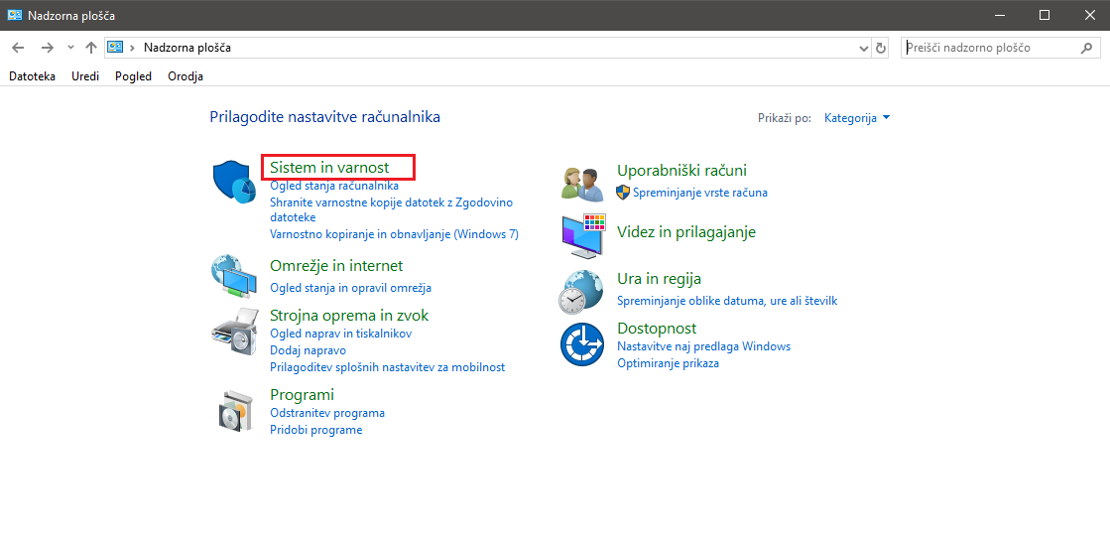
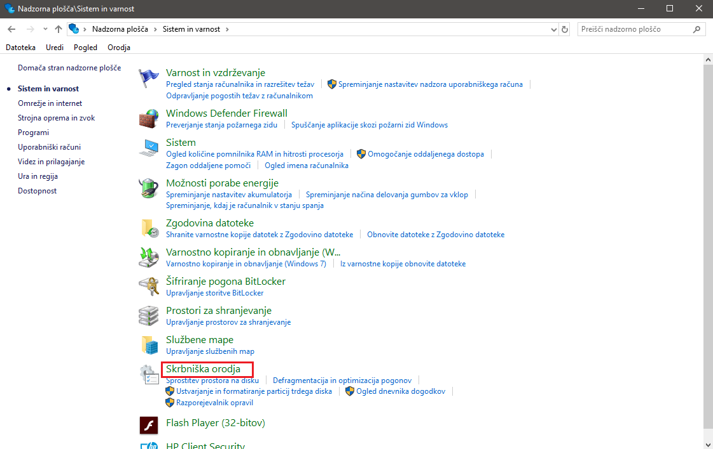
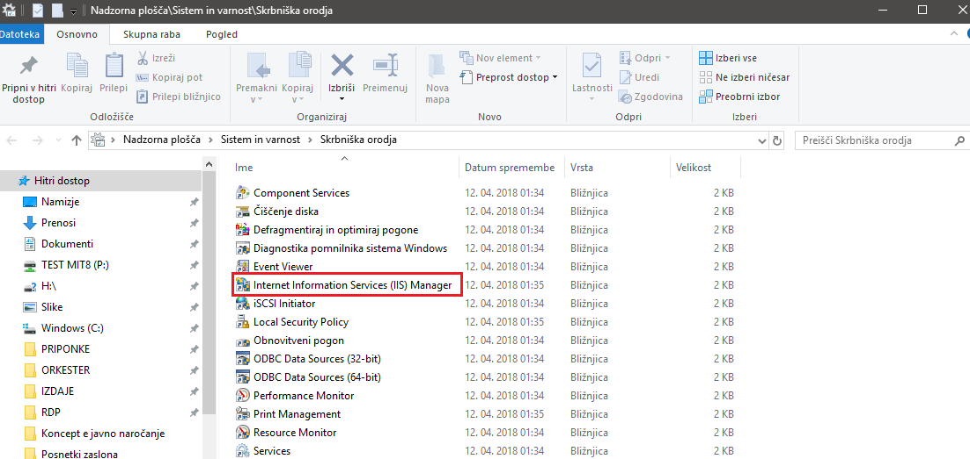

Urejanje povezave
1. Odpremo vse stolpce, tako da se nam pokaže seznam »Default Web Site«. Notri so vse spletne aplikacije, ki jih ima podjetje.
2. Z dvojnim miškinim klikom kliknemo na »Connection Strings«.
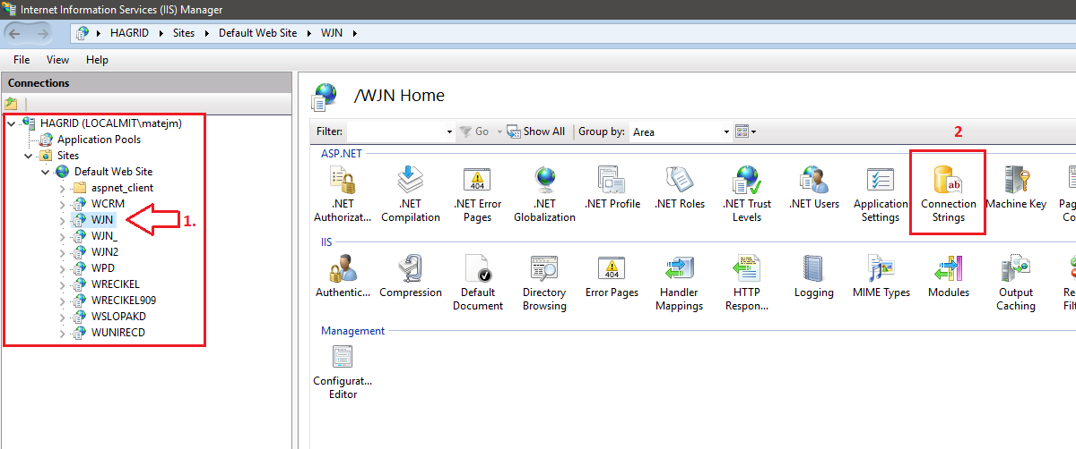

3. Kliknemo na povezavo (Connection string), ki ga želimo popravljati.
4. Kliknemo Edit na desni strani ekrana
5. Popravimo podatke
- Data Source = strežnik (enako, kot ko se prijavljate v SQL Server management Studio)
- Catalog = baza na tem strežniku
- ID = Uporabnik s katerim spletna aplikacija komunicira s bazo podatkov. Nekatere aplikacije imajo svojega uporabnika, ker ima MIT_SA preveč pravic.
- Password = geslo uporabnika iz prejšnje alineje
Potrdimo z OK in če smo podatke iz 5. točke pravilno vnesli se aplikacija pravilno izvaja.
